理科教育法Ⅲ
第1回模擬授業 報告書
隆起による断層のでき方
2013年6月8日実施
2班 大内靖子 滝彩実 池田愛理 吉永生
目的
逆断層のでき方や正断層のでき方を，プラスチック容器の中に、小麦粉、ココアの粉を入れて作った地層モデルを利用して学ぶ。このとき，地層に一方向から板で圧力をかけ，その圧力のかけ方によって逆断層ができる様子を，引く力などによってできる正断層のできる様子を観察する。
準備物
プラスチック容器、ココア、小麦粉、プラスチックカード
方法
プラスチック容器の端にプラスチックカードを立てて、ココアと小麦粉を交互に水平に敷き、層を作る。カードを少しずつ押し、地層の盛り上がりによる逆断層を観察する。カードを少し後ろに引くと、押されて盛り上がった地層が崩れ落ち、正断層が観察される。
理論
日本列島は、プレートの沈み込み帯に位置し、プレートの押す力で地層が変形し、逆断層が多く観察される。今回の実験では簡易モデルとして再現し、観察を行った。
結果
層がきちんと水平に作られていたものは、比較的わかりやすく逆断層を観察できたが、正断層に関しては、小麦粉が固まってしまい崩れ落ちなかったため、観察できなかった。
考察
小麦粉が固まったことや、プラスチックカードが軟らかすぎて動かすことに適していなかったことなど、実験に用いる道具の改良が必要である。
授業風景及び板書
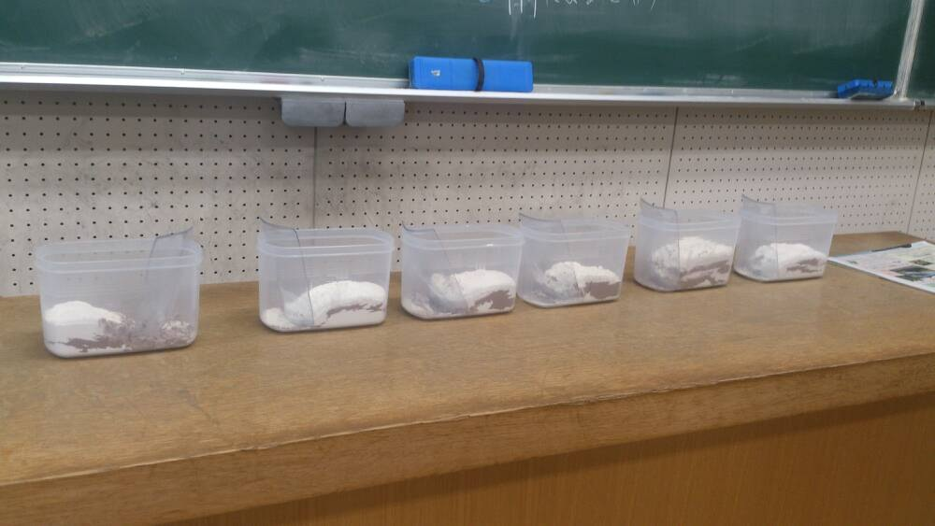
図1. 実験装置

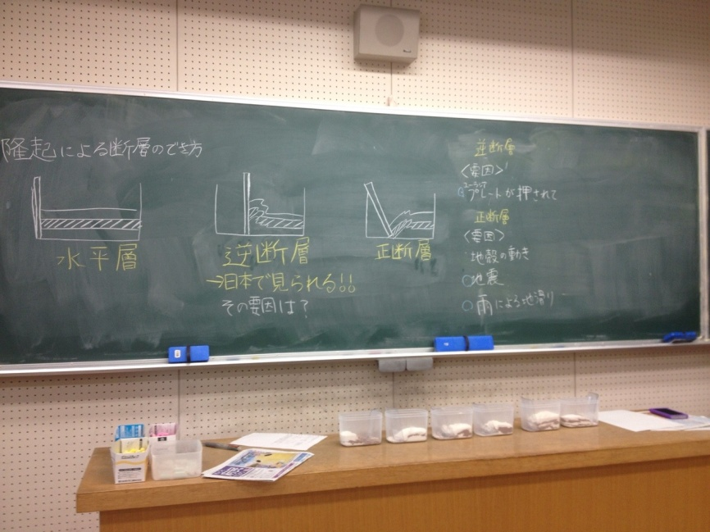
図2. 板書

よかった点
イメージしやすく、記憶に残りやすい実験であった。
普段見られない地層の動きが手軽に観察できたことがよかった。
改善点
・小麦粉を砂糖に変えるなど試料を工夫したほうがよい。
（これに関しては、事前実験のとき、層が崩れやすく観察し辛かったため小麦粉を用いた。）
・力の矢印など図を工夫して分かりやすくしたほうがよい。
・原因の説明をもっとしっかりするべき。
・見られる場所を具体的に紹介するとよい。

教員・学生による評価
各10項目に関する教員と学生による評価は、以下に示す表1のようになった。評価は、5段階評価（5：とても出来ていた、4：出来ていた、3：普通、2：出来ていなかった、1：とても出来ていなかった）で行った。また、その各項目における5段階評価の割合はグラフ1に示す。

表1. 教員・学生による5段階評価の平均 評価者23名（学生：21名、教員：2名）
 | 項目 | 平均評価
① | 服装や話し言葉は教員として適切であったか。 | 3.87
② | 声は生徒の方に向かって発せられ、聞き取りやすかったか。 | 3.70
③ | 発問は生徒が考えれば答えられるように工夫されていたか。 | 3.61
④ | 板書の文字や数字、図などは丁寧で読みやすかったか。 | 4.04
⑤ | 板書は学習者がノートを取りやすいように配置されていたか。 | 3.65
⑥ | 実験や観察は現象や対象物がはっきり確認できるものであったか。 | 3.83
⑦ | 実験は学習内容の理解・定着の助けになるものであったか。 | 3.70
⑧ | 立ち位置（黒板や演示実験が隠れる等）や机間巡視は適当であったか。 | 3.96
⑨ | 授業の事前準備はしっかりとされていたか。 | 4.30
⑩ | 生徒の反応を確認しながら授業を進めていたか。 | 3.87
 | 全項目評価平均 | 3.85

グラフ1. 各項目における5段階評価の割合

